Utopia Pictures

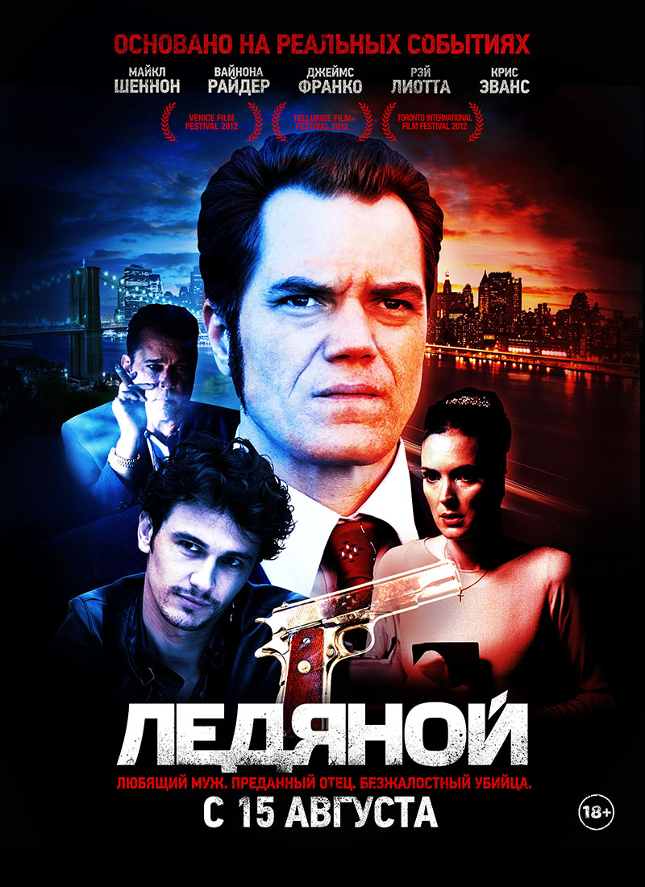
ЛЕДЯНОЙ // THE ICEMAN

Производство США
Жанр триллер, байопик, криминал
Год 2012
Хронометраж 105 минут
Режиссер Ариэль Вромен
Сценарий Морган Лэнд, Ариэль Вромен, Джим Тебот
Продюсер Эхуд Блайберг, Ариэль Вромен, Рене Бессон
В ролях Майкл Шеннон, Вайнона Райдер, Рэй Лиотта, Крис Эванс, Джемс Франко, Дэвид Швиммер
18+

Криминальный байопик с соблазнительной атмосферой неонуара проливает свет на историю реально существовавшего наемного убийцы Ричарда Куклински, сумевшего долго время параллельно вести две абсолютно взаимоисключающие жизни: с одной стороны он жестокий киллер, с другой — образцовый семьянин. За 20 лет Куклински убил сотни человек и прославился под прозвищем «Ледяной» за то, что замораживал трупы своих жертв в промышленных рефрижераторах. Однако зыбкое равновесие между криминальными делами и семейными проблемами обречено было однажды разрушиться.

Звезда фильмов «Человек из стали», «Дорога перемен», «Глюки» и сериала «Подпольная империя» — Майкл Шеннон — исполнил харизматичного убийцу, с ювелирной точностью воплотив на экране его хладнокровное умение убивать. Роль жены убийцы Куклински досталась актрисе Вайноне Райдер, известной по «Эдварду руки-ножницы», «Чужому 4» и «Чёрному лебедю». Босса мафии исполнил Рэй Лиотта, который переиграл преступников всех мастей в таких фильмах как «Турбулентность», «Ганнибал», «Револьвер» и «Ограбление казино». Также картину украшают нетривиальные звездные роли второго плана — в непривычных образах появляются Джеймс Франко («127 часов», «Оз: Великий и ужасный», «Отвязные каникула»), Крис Эванс («Первый мститель», «Капитан Америка») и Дэвид Швиммер (сериал «Друзья»).

Фильм «Ледяной» своей неласковой и дерзкой интонацией наследует традиции лучших гангстерских саг от «Славных парней» до «Клана Сопрано», заставляя вспомнить классические картины Мартина Скорсезе и Фрэнсиса Форда Копполы.

В 2012 году фильм стал одной из нашумевших внеконкурсных премьер Венецианского кинофестиваля.

Кадры: http://iceman.1gb.ru/Stills_Iceman.zip

ПОДРОБНАЯ ИНФОРМАЦИЯ О ФИЛЬМЕ

ПОДРОБНЫЙ СИНОПСИС

Ричард Кулински знаком с насилием не понаслышке: его растил неуравновешенный отец с тяжёлыми кулаками. Поляк по крови, Кулински бесстрастен, крепок как гробовая доска, и обладает необыкновенной способностью сохранять спокойствие в самых диких ситуациях. А ещё Кулински готов на всё, чтобы создать семью — нормальную семью, которой он был лишён детстве. Поэтому, женившись в 1964 году на своей первой и единственной любви Дебре Пелликотти (Вайнона Райдер), он ревностно оберегает её и детей от любых внешних опасностей и тревог.
Есть у Куклински и ещё одна уникальная особенность: он способен виртуозно разделять два мира, в которых живёт. Именно это позволяет ему с самого начала скрывать свой род занятий от Дебры. Чтобы обеспечить её и первенца, он озвучивает порнофильмы, распространяемые мафией... но жене объясняет, что дублирует мультфильмы. Ему удаётся скрывать от Дебры и всепоглощающую страсть к насилию.
Новые карьерные перспективы открываются перед Куклински, когда босс мафии Рой Демео (Рэй Лиотта) и его подручные Джош Розенталь (Дэвид Швиммер) и Мики Скиоли (Джон Вентимилья) неожиданно врываются в его студию. Они намерены сурово наказать поляка за сорванные сроки. Но Куклински удивляет их — и производит впечатление на Демео: не растерявшись, он даёт им отпор и доказывает, что способен постоять за себя.
Демео понимает, что таланты Куклински годятся не только для дублирования порнографии, и предлагает стать киллером. Для самого Куклински, который ждёт рождения второго ребёнка, это повышение приходится как нельзя кстати — а то, что его должность подразумевает жестокое убийство людей, его не смущает; он уже выстроил непробиваемую стену между семейной жизнью и работой.
Новая работа оказывается весьма прибыльной, и жизнь Куклински резко идёт в гору. Семья обзаводится прекрасным домом и собирается отдать обеих дочерей в престижную частную школу. Дебра уверена, что её муж устроился финансистом на Уолл-стрит.
С приходом 70-х профессия киллера начинает меняться. Именно тогда Куклински встречается с «мистером Фризи» (Крис Эванс); этот коллега-киллер днём торгует мороженым, а ночами складывает трупы жертв в свой холодильник на колёсах. Выясняется, что Демео нанял обоих для уничтожения одной и той же мишени — а значит, не доверяет по крайней мере одному из них. Коллеги понимают, что на фоне бурных перемен в преступном мире и сами не готовы доверять Демео, и заключают союз.Куклински и мистер Фризи объединяют усилия и разворачивают бурную деятельность, не привлекая при этом внимания властей.
В начале 80-х крупные мафиозные кланы предпочитают совершать убийства руками «штатных специалистов», и у Кукулински начинает иссякать поток заказов. Сможет ли Куклински приспособиться и сохранить благополучие семьи? Чем-то придётся пожертвовать, но чем?

РОЖДЕНИЕ ФИЛЬМА

В 1992 году в эфире канала HBO был показан документальный фильм под названием «Ледяной: признания убийцы». Он представлял собой серию интервью с Ричардом Куклински, известным наёмным убийцей, отбывающим пожизненное заключение в тюрьме Нью-Джерси по обвинению в убийстве 100 человек. В фильме Куклински подробно рассказывает, как совершал убийства; единственные признаки раскаяния он демонстрирует, лишь когда речь идёт о его семье, которая даже не подозревала о его злодеяниях до ареста в 1986-м.
Зловещая документалка захватила воображение режиссёра Ариэля Вромена, который к тому времени снял уже два полнометражных фильма, одним из которых был благосклонно принятый «Даника» с Марисой Томей в главной роли; фильм получил главный приз на международном кинофестивале в Сан-Диего в 2006 г.
Уверенный, что из жизни Куклински может получиться убедительный сюжет, Вромен вместе с постоянным соавтором Морганом Лэндом («Простая ложь») написал сценарий «Ледяного». Затем Вромен, непременно желавший стать режиссёром фильма, связался с опытным продюсером Эхудом Блайбергом («Визит оркестра», «Воскрешённый Адам»).
Продюсер начал искать способы эффектно подать Вромена потенциальным инвесторам и было решено снять пробную сцену c Майклом Шенноном.
Эта сцена была опубликована на YouTube, где набрала около 200 000 просмотров.
Зрительский успех пробы помог Блайбергу заручиться финансовой поддержкой от Millenium Films.

